第18号 尊厳死 かごしま 2009．7．1
尊厳死 かごしま
発行 日本尊厳死協会 かごしま
事務局 〒891-0104 鹿児島市山田町2071-1
「ふれあいの里 山田」内
TEL 099-264-8818 FAX 099-265-8290
URL http://www5f.biglobe.ne.jp/~osame/sonngen/index‐s.html
第 １８ 号

終末期医療と尊厳死について学ぶ －平成２１年度総会・公開講演会開催－
日本尊厳死協会かごしま 副会長 松下 敏夫

日本尊厳死協会かごしまの平成21年度総会・公開講演会は、5月10日（日）午後1時30分から4時まで、鹿児島県歴史資料センター黎明館で開催されました。生憎、母の日など他の行事等と重なった影響で、出席者は約80名と例年より少なかったものの、内容的には、大変充実した会でした。
会は、まず、協会のビデオ『自分らしい「生き方」と「死に方」を求めて』を放映後、納光弘会長の開会挨拶と「かごしま」の会の活動状況などを紹介する会務報告が行われました。
続いて、かごしま名誉会長の内山裕先生を座長にして、本協会副理事長で九州支部長をお務めの大田満夫先生の『終末期医療と尊厳死について』と題する講演を拝聴し、休憩を挟んで、質疑応答・意見交換が行われました。
【講演要旨】
先生は、まず、西行法師の死に様から安楽死の歴史について説き起こされ、感染症死亡の激減、生活習慣病死亡の増加、生命維持装置の発達、疼痛対策の進歩など戦後医療の進歩と変貌について触れられ、戦後日本の社会変化として、家族主義の退潮、在宅死亡の激減と困難さ、弱き者の人権尊重、幸福や死とは何かというような価値観の多様化などを指摘されました。
ついで、ＷＨＯがん疼痛治療法や終末期がん患者の輸液、終末期医療（死への過程）の現状について具体的に詳しく説明されました。
また、戦後日本における安楽死から尊厳死への歴史的流れと、安楽死や延命措置・治療行為中止の問題点などについて、山内事件・東海大学病院の安楽死事件・エホバの証人信者への輸血・川崎協同病院事件などの裁判事例を取り上げ、詳しく解説されました。
さらに、無駄な延命医療を望まない人が多い実態や、厚生労働省や日本医師会の「終末期医療決定プロセスに関するガイドライン」の発表以後法制化の動きが足踏み状態になっている現状にも触れられ、尊厳死についての協会や日本医師会・日本学術会議の考え方がほぼ同じであることなどを指摘されました。
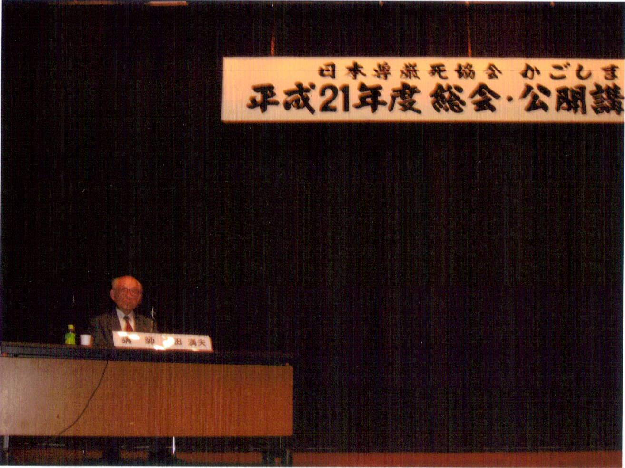

そして、日本と欧米諸国では倫理の基盤に大きな差があるが、「せめて安らかに死にたいという権利は認めて尊重してほしい。そのためには法制化がどうしても必要です」と講演をまとめられました。
【質疑応答・意見交換から】
予定時間を大幅に延長して多くの質疑応答・意見交換が行われましたが、その主なもの

第18号 尊厳死 かごしま 2009．7．1

は以下のごときものでした。
＊病院で死ぬ人が多く、福祉施設や介護施設での死亡が少ない現状について、制度的な不備があるのではないか？
＊福祉施設でのターミナルケアでは、本人の意思確認が難しい。意見を聞く人は誰か？
＊自書した覚書のようなものと協会のリビングウィルの内容との違いは？
＊終末期の土壇場で本人の意思が不明な場合、医療行為の判断はどうなるのか？
＊「自死」の考え方と尊厳死との違いは？
＊「純粋痴呆」の考え方とは？
＊外国での尊厳死法制化の現状はどうか？
【アンケート結果から】
回答者のほぼ全員が、講演は具体的・論理的でわかりやすく大変よかったと回答していました。以下に主なものを例示すると－。
＊現在日本がおかれている医療の実態がよくわかった。
＊終末期医療の対策と尊厳死の必要性がよくわかった。法制化を早くしてほしい。
＊終末期医療の患者の意思決定をはっきり記すことの大切さを知った。
＊リビングウィルの重要性について認識を新たにした。
＊尊厳死に関する啓蒙活動は民間だけの力では難しいと感じた。
＊自分の死に様は自分で決める。そのためにはぜひとも尊厳死法が必要。
＊自分の生き方、死に方について改めて考えました。延命措置の難しさ、法制化の必要性を強く感じた。
《日本尊厳死協会への希望・意見》
（平成21年度公開講演会でのアンケートから）
＊（75歳以上・女性）法制化へ向けて頑張ってほしい。自分なりに会員を増やしていきたい。
＊（75歳以上・男性）会員によるＰＲ活動が出来たらと思う。そのために会員相互の交流会がもてたらと思う。
＊（75歳以上・女性）医師・医療機関の倫理観、協会に対する理解・協力体制の実態？→不安。協会の内容理解以前の存在のアピール!!
＊（75歳以上・男性）せっかく良いお話だったのに参加者が少なくて残念だった。公開講演会や「尊厳死出前講座」のことをもっとＰＲして参加者や会員を増やしてほしい。
＊（65－74歳・男性）土曜日も出にくいので、講演会は3回に1回程度は日曜日か祝日に開いてほしい。
＊（40歳未満・女性）延命がベストと考える古いタイプの医師が多くいると感じる。県内の医師向けの講演が実現すればと思う。

「よりよい生の延長としての尊厳死」
－第17回公開懇話会開催・第3回南薩地区緩和ケアネットワーク公開講座－
特別医療法人サザン･リージョン病院
麻酔科･緩和ケア病棟長 大瀬 克広

本日はお忙しい中、大勢の皆様にお集まりいただきありがとうございます。ただいまご紹介いただきましたサザン･リージョン病院緩和ケア病棟長の大瀬克広と申します。今日は皆様と「尊厳死」という大変大切で、難しいテーマについて考えてみたいと思います。
私は枕崎に来て5年になるのですが、緩和ケアや救急医療の現場で、多くの患者さんの看取りを経験しました。様々な人の死に接しますと、それぞれの患者さんの生き方や家族のあり方

第18号 尊厳死 かごしま 2009．7．1

に教えられ、感動することがたくさんあります。その一方で「どう生きるか」、あるいは「どのような死を迎えるか」をほとんど考えたことがないだけではなく、不治の病にかかり末期の状態となった時に、自分の意思で延命治療をやめてもらい、安らかに人間らしい死を迎えるという「尊厳死」と、第三者が積極的に患者の死を早める「安楽死」を混同している方がとても多いように思います。
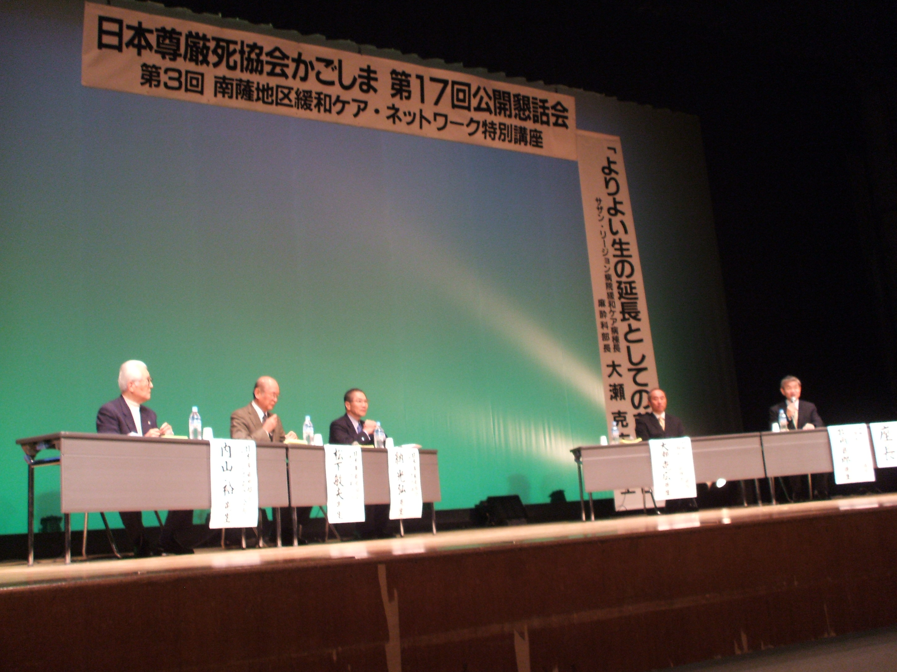

今日「尊厳死」ということが話題になる背景には、医学の進歩と日本社会の高齢化という二つの要因があると思います。まず医学の進歩に関しては、コンピュータの進歩により人工呼吸器が発達し、自力で呼吸できない患者さんでも機械の補助により延命ができるようになったこと。また高カロリー輸液や胃瘻などの経管栄養により、食事摂取ができない人でも長期にわたる栄養管理が可能になったことが挙げられます。さらに高齢化により、がんや脳血管疾患などに罹患する人が増え、延命治療としての人工呼吸や栄養管理の選択の機会が増えていることも要因の一つです。しかし実際には、臨床の現場でそのような治療選択は、患者さん本人ではなく、家族の意向によって影響されることが多いようです。
したがって、本来自分にとり何が大切かを考えながら、精一杯日々を大切に生き、その人らしい死を私たちは迎えるべきであるのに、ほとんどそのようなことを考えたことがないというのは、実にもったいないことだと私は思うのです。「死」は決して忌み嫌うものではありません。「死」特に、「尊厳死」を考えるということは、自分自身がどのように生きるかということを、私たちがそれぞれに真剣に考えるということなのではないかと思います。「尊厳死」という問題は、私たちがこの長寿社会を生きるうえで、たった一度の人生をよりよい「生」の延長として、どのように人生を締めくくるかということを、私たち自身に問いかけているのではないでしょうか。
〔付記：この会は、平成21年2月21日（土）に枕崎市民会館で約800名が参加して、盛会裏に開催されました。〕

九州支部第１回理事会参加報告
日本尊厳死協会かごしま 事務局 水口 秋義

日本尊厳死協会九州支部平成21年度第１回理事会が4月11日、支部事務局で開催され、代理出席いたしました。
大田支部長より、平成20年度事業報告・平成21年度事業計画が示され、原案通り承認された。協会発展を願い講演依頼については、日程の調整がつけばいつでも参加しますと話された。また、決算・予算においては年会費減額分と会員増加のバランスが計画通りいかず、支部予算の減少となってきたと報告がなされた。
最後に本部の活動報告について、1.法制化は、今後も厚労省・日本医師会・議員連盟の会議等に参加し、主張していく。2.委員会報告においては、会員増加が鈍っている中で、各支部の活

第18号 尊厳死 かごしま 2009．7．1

動報告がなされた。

☆役員会の動き☆

第１回 平成21年5月10日(日) 午後4時20分より開催 役員5名出席
議題 １． 九州支部平成21年度第1回理事会報告
２．「尊厳死かごしま」は従来通り3回発行し、本部合送とする（1月、4月、7月）
３．第18回・第19回公開懇話会の協議
４．九州支部主催、平成21年度秋期公開講演会の件

と き：平成２１年８月２９日（土）午後２時～４時
ところ：鹿児島県歴史資料センター「黎明館」講堂
演 題：「私にとっての“安楽死”と“尊厳死”」
講 師：池田 洹 先生（弁護士・日本尊厳死協会かごしま理事） ●入場無料●
第18回「公開懇話会」のご案内

と き：平成２１年１１月７日（土）午後２時～４時
ところ：鹿児島県歴史資料センター「黎明館」講堂
演 題：「楽しく長生きするために」
講 師：大田 満夫 先生 （日本尊厳死協会副理事長・九州支部長）
演 題：「増加するがん、どこまで治るか」
講 師：原 信之 先生（日本尊厳死協会九州支部常任理事） ●入場無料●
平成21年度日本尊厳死協会・九州支部秋季公開講演会

と き：平成２２年２月２７日（土）午後２時～４時
演 題：「在宅の看取りの実践から」－尊厳ある終末介護のあり方－
講 師：伊東 安男 先生（日本尊厳死協会かごしま監事） ●入場無料●
第19回「公開懇話会」のご案内

編集後記

新型インフルエンザがまたたく間に拡大しました。人生には予期しない事柄が訪れるのが常であり、その時相手の立場になり、少しでも役立ちたいと願いながら行動しています。医療の現場もよりよき終末期をと願いながら治療しても、法制化が必要な面をかかえています。8月29日（土）「公開懇話会」は、弁護士池田先生の講演です。多くの皆様のご参加をお待ちいたします。（Ｈ.Ｋ）

